Đặc tả yêu cầu phần mềm

TMSO-SRS-001

Phiên bản 1.1

**Lịch sử sửa đổi**

| Ngày | Phiên bản | Mô tả | Người viết | Người sửa đổi |
| --- | --- | --- | --- | --- |
| 26/04/2017 | 1.1 | Giao diện chính | Trần Ngọc Đông | Trần Ngọc Đông |
| 26/04/2017 | 1.1 | Giao diện danh mục | Đặng Trọng Phổ | Đặng Trọng Phổ |
| 26/04/2017 | 1.1 | Giao diện đăng ký  Giao diện đăng nhập | Nguyễn Duy Hòa | Nguyễn Duy Hòa |
|  |  |  |  |  |
|  |  |  |  |  |
|  |  |  |  |  |

**Mục Lục**

**1.** **Giới thiệu đề tài** 4

**1.1** **Tổng quan** 4

**1.2** **Phạm vi đề tài** 4

**2. Yêu cầu chức năng** 5

**2.1** **Chức năng #1: Màn hình giao diện chính** 5

2.1.1 Giao diện người dùng 5

2.1.2 Yêu cầu chức năng 5

**2.2** **Chức năng #2: Màn hình danh mục** 5

2.2.1 Giao diện người dùng 5

2.2.2 Yêu cầu chức năng 6

**2.3** **Chức năng #3: Màn hình đăng nhập** 6

2.3.1 Giao diện người dùng 6

2.3.2 Yêu cầu chức năng 7

**2.4** **Chức năng #4: Màn hình đăng ký** 7

2.4.1 Giao diện người dùng 8

2.4.2 Yêu cầu chức năng 8

**2.5** **Chức năng #5: Màn hình Quản lý đơn hàng** 8

2.5.1 Giao diện người dùng 8

2.5.2 Yêu cầu chức năng 9

**2.6** **Chức năng #5: Màn hình Quản lý sản phẩm** 9

2.6.1 Giao diện người dùng 9

2.6.2 Yêu cầu chức năng 10

**2.7** **Chức năng #5: Màn hình Quản lý báo cáo bán hàng** 10

2.7.1 Giao diện người dùng 11

2.7.2 Yêu cầu chức năng 11

# **Giới thiệu đề tài**

## **Tổng quan**

Đây là ứng dụng cho phép người mua có thể đặt hàng mua hàng, và người bán có thể quản lý được các thông tin, đăng sản phẩm, quản lý đơn hàng, thống kê, báo cáo danh thu cả khi online và offline.

## **Phạm vi đề tài**

* Bán hàng và quản lý pizza
* Hệ điều hành Android: OS 4.1.X – 4.4.X
* Ứng dụng có liên kết với cơ sở dữ liệu, có liên kết đến các trang web tổng hợp tin tức
* Các thiết bị thử nghiệm Android: Galaxy Nexus, Nexus S, Samsung Galaxy S2
* Độ phân giải màn hình Android: 400x800, 720x1280

# **2.** **Yêu cầu chức năng**

## Chức năng #1: Màn hình **giao diện chính**

### Giao diện người dùng

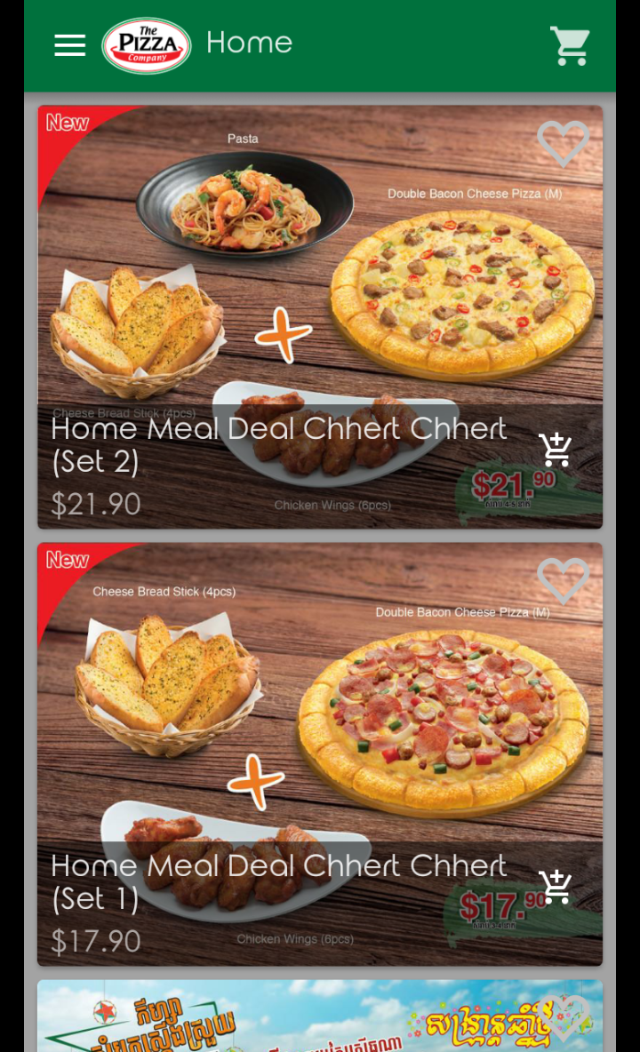

*Hình 1: Màn hình giao diện chính*

### Yêu cầu chức năng

|  |  |  |  |
| --- | --- | --- | --- |
| **Kết quả** | **Quy trình** | **Mô tả** | **Tiêu đề** |
| N/A | N/A | Menu nằm bên trái | **Menu item** |
|  |  | Chứa các danh mục: khuyến mãi, pizza, nước uống... | Danh sach chuyên mục |
|  |  |  |  |

## Chức năng #2: Màn hình **danh mục**

### Giao diện người dùng

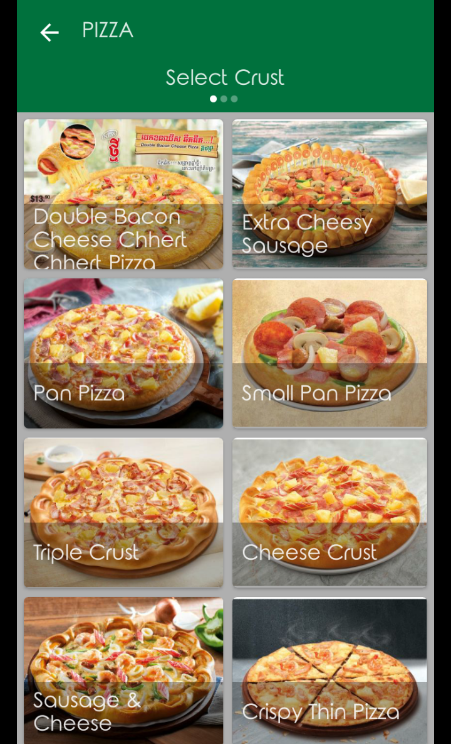

*Hình 2: Màn hình danh mục*

### Yêu cầu chức năng

|  |  |  |  |
| --- | --- | --- | --- |
| **Kết quả** | **Quy trình** | **Mô tả** | **Tiêu đề** |
| Dạnh mục ra đúng | Nhấn vào danh mục xuất hiện sản phẩm | Chứa các sản phẩm trong danh mục | Màn hình danh mục |
|  |  |  |  |

## Chức năng #3: Màn hình **đăng nhập**

### Giao diện người dùng

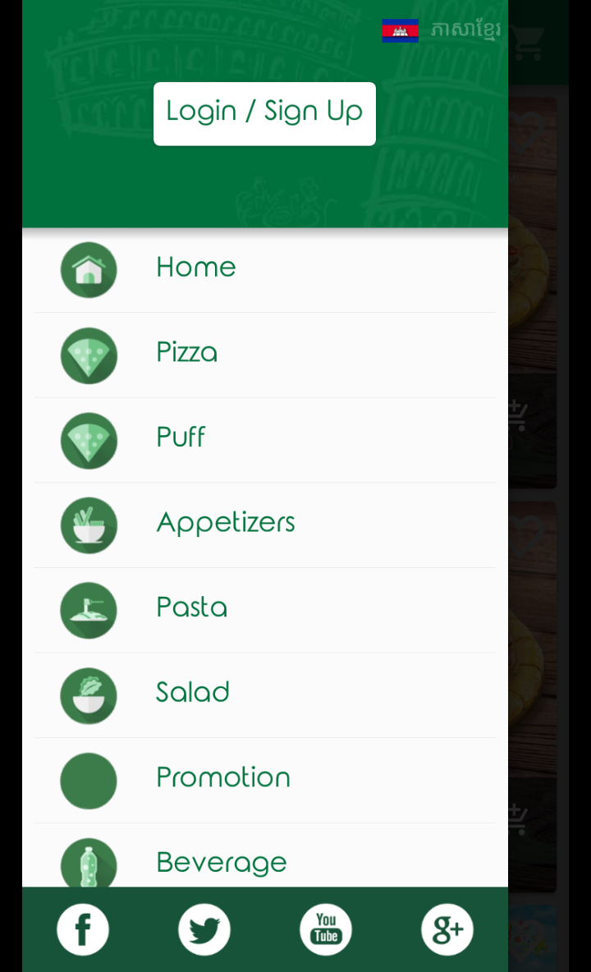

*Hình 3: Màn hình đăng nhập*

### Yêu cầu chức năng

|  |  |  |  |
| --- | --- | --- | --- |
| **Kết quả** | **Quy trình** | **Mô tả** | **Tiêu đề** |
|  |  | Giao diện chứa ô user, mật khẩu có nút botton đăng nhập  Cho phép đăng nhập vào để đặt hàng và quản lý | Màn hình đăng nhập |
|  |  |  |  |

## Chức năng #4: Màn hình **đăng ký**

### Giao diện người dùng

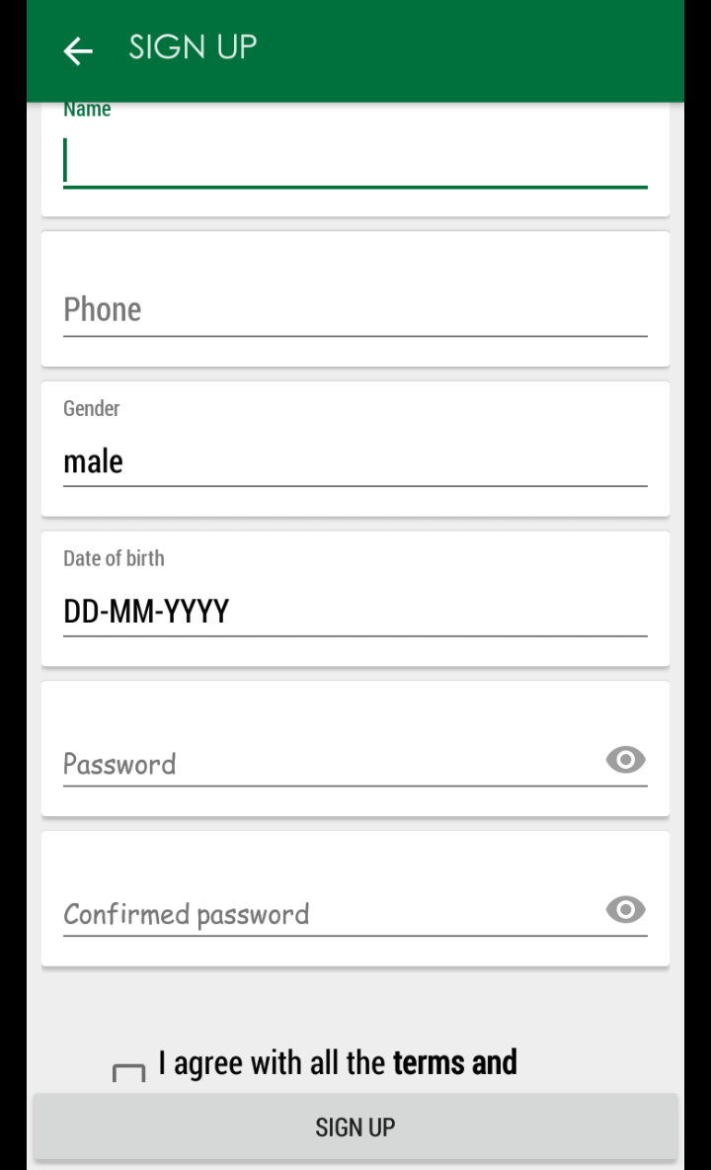

*Hình 4: Màn hình quản lý đăng ký*

### Yêu cầu chức năng

|  |  |  |  |
| --- | --- | --- | --- |
| **Kết quả** | **Quy trình** | **Mô tả** | **Tiêu đề** |
|  |  | Chứa ô user pass, địa chỉ, số điện thoại và nút botton đăng ký. Cho phép đăng ký thành viên | Màn hình đăng ký |
|  |  |  |  |

## Chức năng #5: Màn hình **Quản lý đơn hàng**

### Giao diện người dùng

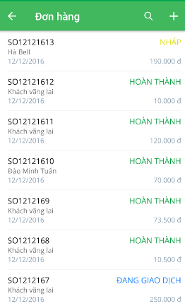

*Hình 5: Màn hình đơn hàng*

### Yêu cầu chức năng

|  |  |  |  |
| --- | --- | --- | --- |
| **Kết quả** | **Quy trình** | **Mô tả** | **Tiêu đề** |
|  |  | Chứa danh sách khách hàng đặt hàng bằng listview  Thông tin item view:  Textview ho ten  Textview SDT  Textview Ten Hàng  Textview So Tien thu | Màn hình đơn hàng |
|  |  |  |  |

## Chức năng #5: Màn hình **Quản lý sản phẩm**

### Giao diện người dùng

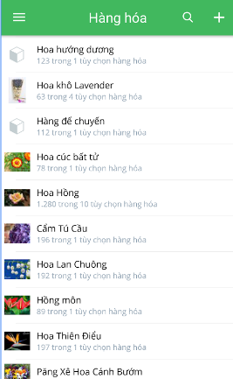

*Hình 5: Màn hình quản lý sản phẩm*

### Yêu cầu chức năng

|  |  |  |  |
| --- | --- | --- | --- |
| **Kết quả** | **Quy trình** | **Mô tả** | **Tiêu đề** |
|  |  | Chứa danh sách sản phẩm bằng listview  Thông tin item view:  Textview tên hàng  Textview gia  Botton thêm sản phẩm , xóa sản phẩm | Màn hình quản lý sản phẩm |
|  |  |  |  |

## Chức năng #5: Màn hình **Quản lý báo cáo bán hàng**

### Giao diện người dùng

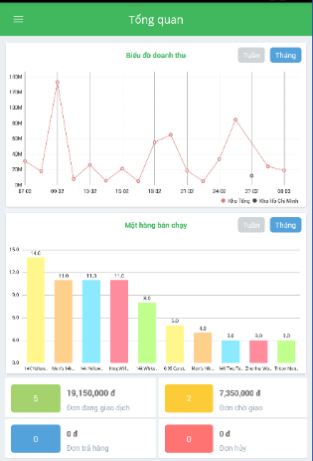

*Hình 5: Màn hình báo cáo bán hàng*

### Yêu cầu chức năng

|  |  |  |  |
| --- | --- | --- | --- |
| **Kết quả** | **Quy trình** | **Mô tả** | **Tiêu đề** |
|  |  | Chứa danh sách thống số số lượng hàng đã bán, thống kê số tiền thu, chi | **Màn hình báo cáo** |
|  |  |  |  |